INFORME DE FISCALIZACIÓN AMBIENTAL

INSPECCIÓN AMBIENTAL

HIDRO SAN PEDRO

DFZ-2015-30-XIV-RCA-IA

 | Nombre | Firma
Aprobado | Eduardo Rodriguez S.
Revisado | Mauricio Benitez M.
Elaborado | Juan Harries M.

Tabla de Contenidos
Tabla de Contenidos 2
1. RESUMEN. 3
2. IDENTIFICACIÓN DEL PROYECTO, INSTALACIÓN, ACTIVIDAD O FUENTE FISCALIZADA 4
2.1. Antecedentes Generales 4
2.2. Ubicación y Layout 5
3. INSTRUMENTOS DE GESTIÓN AMBIENTAL QUE REGULAN LA ACTIVIDAD FISCALIZADA. 7
4. ANTECEDENTES DE LA ACTIVIDAD DE FISCALIZACIÓN. 10
4.1. Motivo de la Actividad de Fiscalización. 10
4.2. Materia Específica Objeto de la Fiscalización Ambiental. 10
4.3. Aspectos relativos a la ejecución de la Inspección Ambiental. 10
4.3.1. Primer día de inspección 10
4.3.2. Segundo día de inspección 11
4.3.3. Esquema de recorrido 12
4.3.4. Detalle del Recorrido de la Inspección. 13
4.4. Aspectos relativos al Seguimiento Ambiental 14
4.4.1. Documentos Revisados 14
5. HECHOS CONSTATADOS. 15
5.1. AFECTACIÓN DE CAMINOS Y RUTAS Y ATMOSFERA 15
5.2. MEDIDA DE COMPENSACIÓN LOS LAGOS/RIÑIHUE 19
5.3. AFECTACIÓN A LA FLORA Y VEGETACIÓN 23
Tabla 1 25
5.4. SISTEMA DE TRATAMEINTO DE AGUAS SERVIDAS 26
5.5. CALIDAD DEL AGUA 28
5.6. ESTADO DE LAS OBRAS DEL PROYECTO 30
6. OTROS HECHOS. 31
7. CONCLUSIONES. 32
8. DOCUMENTACIÓN SOLICITADA Y ENTREGADA. 33
9. ANEXOS. 34

RESUMEN.

El presente documento da cuenta de los resultados de las actividades de fiscalización ambiental realizada por la Superintendencia del Medio Ambiente (SMA), junto a Dirección General de Vialidad, al proyecto “Central Hidroeléctrica San Pedro” (CHSP). La actividad de inspección programada fue desarrollada durante el día 26 de febrero de 2015. Adicionalmente, con fecha 21 de abril del 2015 se recibió denuncia ciudadana presentada por empresarios de turismo aventura de la Región de Los Ríos, relacionada principalmente con el abandono de obras por parte de Colbún S.A. Los antecedentes denunciados fueron incorporados en el presente informe y la actividad de fiscalización correspondiente a la denuncia fue desarrollada por la SMA el día 29 de mayo de 2015.

El proyecto consiste en la construcción de una central hidroeléctrica ubicada en el río San Pedro, para una generación de 144 MW ubicada a unos 14,5 km aguas abajo del desagüe del lago Riñihue, en la Provincia de Valdivia, Región de Los Ríos. A su vez, la central considera la construcción de una caverna de máquinas en la ribera norte del río y una presa de hormigón que dará origen a un embalse aguas arribas. La energía eléctrica generada se entregará al Sistema Interconectado Central (SIC) en la Subestación Los Ciruelos ubicada en el sector de San José de la Mariquina, mediante una línea de transmisión eléctrica de alta tensión de una longitud de 40 km.

La instalación cuenta con tres Resoluciones de Calificación Ambiental, las cuales calificaron los proyectos: “Central Hidroeléctrica San Pedro” (RCA 118/2008), “Adecuación de las obras de la Central Hidroeléctrica San Pedro” (RCA 58/2009) y “Línea de Alta Tensión San Pedro – S/E Ciruelos” (RCA 91/2010).

Las materias relevantes objeto de la fiscalización incluyeron: Afectación a la atmósfera; Afectación al Turismo; Afectación a la Flora y Vegetación, Sistema de Tratamiento de Aguas Servidas, Calidad del Agua y Estado de las Obras del Proyecto.

En los hechos constatados, no se evidenciaron No Conformidades, debido principalmente a que las obras se encuentran detenidas, según lo informado por el titular mediante Carta GDG N° 200/2010, de fecha 26 de noviembre de 2010. Actualmente las instalaciones están paralizadas, sólo existe personal en el recinto encargado de labores de seguridad, aseo y mantención junto con profesionales a cargo.

En resumen, considerando el estado de las actividades referentes a la construcción de la Central Hidroeléctrica San Pedro, sobre la base de las actividades de fiscalización realizadas por esta Superintendencia, se concluye que el proyecto se encuentra paralizado sin acciones u obras en construcción.

IDENTIFICACIÓN DEL PROYECTO, INSTALACIÓN, ACTIVIDAD O FUENTE FISCALIZADA

Antecedentes Generales

Identificación de la actividad, instalación, proyecto o fuente fiscalizada:
CENTRAL HIDROELÉCTRICA SAN PEDRO

Región:  REGIÓN DE LOS RÍOS | Ubicación específica de la actividad, proyecto o fuente fiscalizada:  Río San Pedro, 14,5 km aguas abajo del desagüe del lago Riñihue, en la Provincia de Valdivia, Región de Los Ríos
Provincia:
Valdivia
Comuna: Los Lagos, Panguipulli
Titular de la actividad, instalación, proyecto o fuente fiscalizada:  Colbún S.A. | RUT o RUN:  96.505.760-9
Domicilio titular:  AV. APOQUINDO 4775 PISO 11 | Correo electrónico:  DGORDON@COLBUN.CL
Domicilio titular:  AV. APOQUINDO 4775 PISO 11 | Teléfono:  24604000
Identificación del representante legal:  THOMAS CHRISTOPH KELLER LIPPOLD | RUT o RUN:  5.495.282-1
Domicilio representante legal:  AV. APOQUINDO 4775 PISO 11 | Correo electrónico: TKELLER@COLBUN.CL
Domicilio representante legal:  AV. APOQUINDO 4775 PISO 11 | Teléfono: 24604000
Fase de la actividad, proyecto o fuente fiscalizada:
RCA N° 118/2008; El titular reporta en el Sistema de Fiscalización: Iniciada la fase de construcción (24-12-2008)
RCA N° 58/2009; El titular reporta en el Sistema de Fiscalización: Iniciada la fase de construcción (03-07-2009)
RCA N° 91/2010; El titular reporta en el Sistema de Fiscalización: Iniciada la fase de construcción (10-07-2015)

Mediante Res. Ex. 58/2011 de la Comisión de Evaluación Ambiental de la Región de los Ríos, Carta SEA 49/2010 y Carta Colbún S.A., GDC N°200/2010 (Anexo 1), se establece que el proyecto se encuentra paralizado y mantiene vigentes las medidas establecidas en la RCA N°118/2008.

Ubicación y Layout

Figura 1. Mapa de ubicación local (Fuente: Nepassist/SMA).
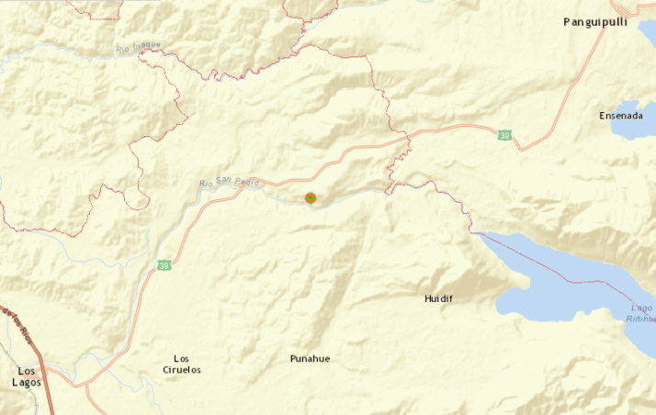

Coordenadas UTM de referencia (En DATUM WGS 84)
Datum: WGS 84 | Huso: 18 | UTM N: 5.596.174 | UTM E: 707.004
Ruta de acceso: Desde la localidad de Los Lagos en la Región de Los Ríos, tomar Ruta T-39 por 26.3 kilómetros, donde se ubica entrada principal con acceso controlado a instalaciones de la Central Hidroeléctrica San Pedro ribera Norte.

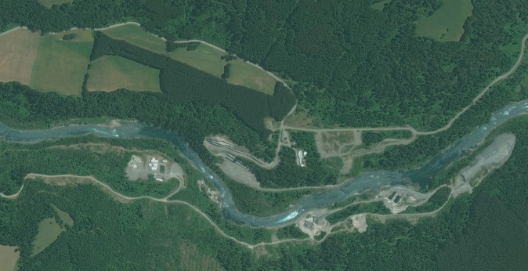
Figura 2. Layout del proyecto (Fuente: Bing Maps/ Microsoft).
Oficinas Ribera Norte
Instalaciones (Galpón, Instalación de Faenas)
Acceso Sur
Ribera Norte
Ribera Sur
Túnel de desvío
Salida
Entrada

INSTRUMENTOS DE GESTIÓN AMBIENTAL QUE REGULAN LA ACTIVIDAD FISCALIZADA.

Identificación de Instrumentos de Gestión Ambiental que regulan la actividad, proyecto o fuente fiscalizada.
N° | Tipo de instrumento | N°/  Descripción | Fecha | Comisión / Institución | Nombre de la actividad, proyecto o fuente regulada | Comentarios (incluidas en Anexo 4) | Instrumento fiscalizado
1 | RCA | 118 | 2008 | Comisión Regional del Medio Ambiente, Región de Los Ríos | EIA "Central Hidroeléctrica San Pedro" | - Pertinencia: Obras de desvío y desagüe de fondo y vertedero evacuador de crecidas. Respuesta SEA Carta N°45 del 04/02/09, no requiere ser evaluado en el SEIA.  - Pertinencia: Construcción y operación de estanques para mantener especímenes de peces nativos vivos relativo al Plan de Manejo fauna ictica. Respuesta SEA Carta N° 137 del 08/03/10, no requiere ser evaluado en el SEIA.  - Pertinencia: Ampliación Botadero B, Central Hidroeléctrica San Pedro. Respuesta SEA Carta N° 9 del 08/10/10, no requiere ser evaluado en el SEIA.  - Pertinencia: Adquisición terreno para construir balneario en lago Riñihue. Respuesta SEA Carta N° 16 del 18/10/10, no requiere ser evaluado en el SEIA.  - Pertinencia: Nuevos sondajes asociados a la construcción del proyecto San Pedro. Respuesta SEA Carta N° 14 del 12/01/11, no requiere ser evaluado en el SEIA.  - Pertinencia: Aumento capacidad combustible en construcción. Respuesta SEA Carta N° 67 del 21/03/11, no requiere ser evaluado en el SEIA.  - Pertinencia: Sondajes adicionales y perfiles topográficos. Respuesta SEA Carta N° 94 del 13/04/11, no requiere ser evaluado en el SEIA.  - Pertinencia: Galería de exploración y perforaciones radiales exploratorias. Respuesta SEA Carta N° 439 del 23/09/11, si requiere ser evaluado en el SEIA.  - Pertinencia: Rebaje del cauce en el tramo entre la presa obra de construcción. Respuesta SEA Carta N° 440 del 23/09/11, si requiere ser evaluado en el SEIA.  - Pertinencia: Adecuación Sistema de tratamiento de aguas residuales en construcción. Respuesta SEA Carta N° 66 del 21/03/11, no requiere ser evaluado en el SEIA.  - Pertinencia: Modificación ancho camino acceso ribera sur. Respuesta SEA Carta N° 541 del 23/12/11, no requiere ser evaluado en el SEIA.  - Pertinencia: Construcción Enrocado Río San Pedro. Respuesta SEA Carta N° 50 20/02/12, no requiere ser evaluado en el SEIA.  - Pertinencia: Cambio de predio de reforestación. Respuesta SEA Carta N°221 del 20/08/12, no requiere ser evaluado en el SEIA  - Pertinencia: Modificación del Plan de Manejo Forestal Central Hidroeléctrica San Pedro. Respuesta SEA Carta N° 120 del 27/10/14, no requiere ser evaluado en el SEIA.  - Recurso Administrativo, Res. Ex. D.E. CONAMA N° 3142/2009 del fecha 01 de junio de 2009, Acoge parcialmente recurso de reclamación interpuesto y agrega, a continuación de la ponderación contenida en el Considerando 5.8.1; 5.8.4; 5.8.6; 5.8.7. ( Recurso Administrativo incorporado en Anexo 5)  - Resolución Exenta N° 97 Comisión de Evaluación de Los Ríos, de fecha 7/11/2011. Indica plazos, indicadores de cumplimiento, forma y frecuencia de medidas ambientales Considerando 7.3 RCA N°118/08. | SI
2 | RCA | 58 | 2009 | Comisión Regional del Medio Ambiente, Región de Los Ríos | DIA “Adecuación de las Obras de la Central Hidroeléctrica San Pedro Adecuación Obras CHSP” |  | SI
3 | RCA | 91 | 2010 | Comisión Regional del Medio Ambiente, Región de Los Ríos | DIA “Línea de Alta Tensión San Pedro - S/E Ciruelos” |  | SI

ANTECEDENTES DE LA ACTIVIDAD DE FISCALIZACIÓN.

Motivo de la Actividad de Fiscalización.

Motivo:  Programada  No Programada | Descripción del motivo:  Según Resolución SMA N°769/2014 que fija Programa y Subprogramas de Fiscalización Ambiental de Resoluciones de Calificación Ambiental para el año 2015.  Denuncia ciudadana recibida por parte de operadores turísticos, durante el proceso de elaboración del informe de inspección, que da cuenta de abandono de obras del proyecto. Abordado en Inspección Ambiental el día 29 de mayo 2015.

Materia Específica Objeto de la Fiscalización Ambiental.

- Afectación a la atmosfera.
- Medida de Compensación Los Lagos/Riñihue
- Afectación a la Flora y Vegetación.
- Sistema de Tratamiento de Aguas Servidas.
- Calidad del Agua
- Estado de las Obras del Proyecto.

Aspectos relativos a la ejecución de la Inspección Ambiental.

Primer día de inspección

Fecha de realización:  26 de febrero de 2015 | Hora de inicio:  10:30 |  | Hora de finalización:  16:00
Fiscalizador encargado de la actividad:  Juan Harries Muñoz |  |  | Órgano:  SMA
Fiscalizadores participantes:  Pablo Pérez Godoy |  |  | Órgano(s):  Dirección de Vialidad
Existió oposición al ingreso: NO |  | Existió auxilio de fuerza pública: NO
Existió colaboración por parte de los fiscalizados: SI |  | Existió trato respetuoso y deferente: SI
Entrega de antecedentes solicitados: SI |  | Entrega de acta: Si, Anexo 2
Observaciones: Obras de construcción paralizadas.

Segundo día de inspección

Fecha de realización:  29 de mayo de 2015 | Hora de inicio:  13:25 |  | Hora de finalización:  17:15
Fiscalizador encargado de la actividad:  Juan Harries Muñoz |  |  | Órgano:  SMA
Fiscalizadores participantes:  Mauricio Benítez Morales |  |  | Órgano(s):  SMA
Existió oposición al ingreso: NO |  | Existió auxilio de fuerza pública: NO
Existió colaboración por parte de los fiscalizados: SI |  | Existió trato respetuoso y deferente: SI
Entrega de antecedentes solicitados: SI |  | Entrega de acta: Si, Anexo 3
Observaciones: Obras de construcción paralizadas.

Esquema de recorrido

Día 1 y 2 Recorrido construcción Central Hidroeléctrica San Pedro.
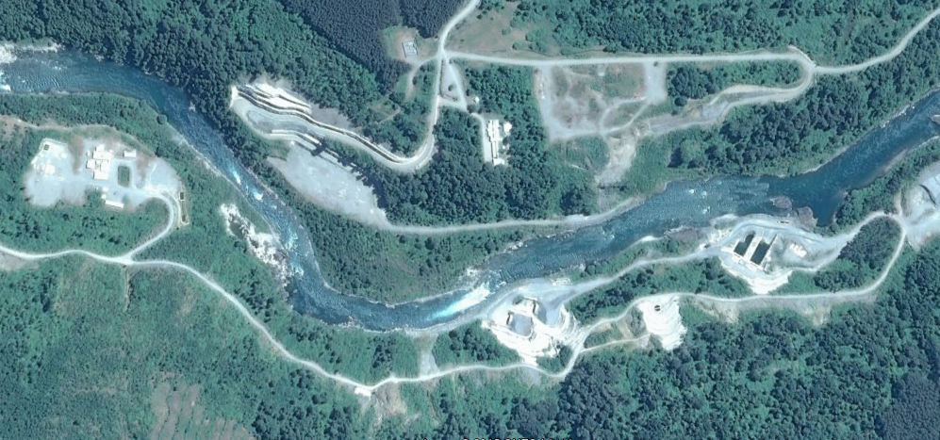

Día 1, Visita infraestructuras (Terminal de Buses Los Lagos y Balneario Riñihue).
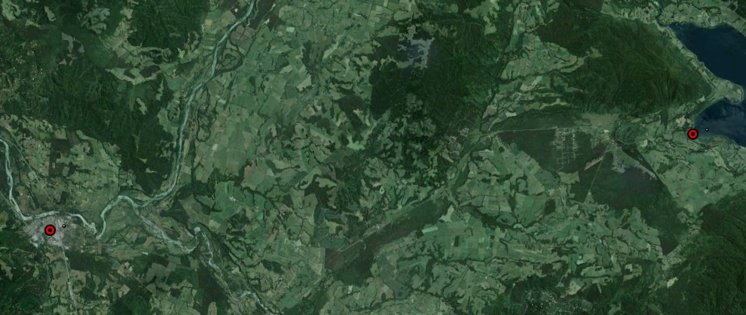

Detalle del Recorrido de la Inspección.
N° de estación | Nombre del sector | Descripción estación
1 | Oficinas | Oficina y casino lugar de donde se ubica la planta de tratamiento de aguas servidas
2 | Taludes | Zona de control de taludes
3 | Instalación de Faenas y galpones | En la ribera sur se localiza la instalación de faenas sin operación.
4 | Caminos | Accesos a las diferentes estaciones visitadas
5 | Túnel de entrada | Lugar en donde se desviarán las agua durante la construcción de la presa.
6 | Túnel de salida | Lugar en donde se restituirán las agua durante la construcción de la presa.
7 | Termina de Buses | Medida compensatoria del proyecto
8 | Balneario | Medida compensatoria del proyecto

Aspectos relativos al Seguimiento Ambiental

Documentos Revisados
Nombre del informe(es) revisado (s) | Aspecto ambiental relevante | Código  SSA | Fecha de recepción documento | Periodo que reporta |  | Organismo encomendado | Organismo revisor | Estado de conformidad | N° de hecho constatado
 |  |  |  | Desde | Hasta
Informe auditoría ambiental independiente n°48, proyecto central hidroeléctrica san pedro | Monitoreo de taludes | 23671 | 23/07/2014 | 01/03/2014 | 31/05/2014 | Vialidad | Vialidad | Conforme | 2, 4
Informe de auditoría ambiental independiente n°49 pchsp | Monitoreo de taludes | 26714 | 10/10/2014 | 01/06/2014 | 31/08/2014 | Vialidad | Vialidad | Conforme | 2, 4
Informe de auditoría ambiental independiente n°50 pchsp | Monitoreo de taludes | 29338 | 20/01/2015 | 01/09/2014 | 30/11/2014 | Vialidad | Vialidad | Conforme | 2, 4
Informe consolidado mano de obra y calidad de vida 4°trimestre 2014 | Monitoreo de taludes | 29507 | 27/01/2015 | 01/10/2014 | 31/12/2014 | Vialidad | Vialidad | Conforme | 2, 4
Programa de Seguimiento Ambiental de la Calidad de agua del ecosistema fluvial en el área de influencia del Proyecto Central Hidroeléctrica San Pedro, Campaña 23 | Calidad de agua | 23920 | 30/07/2014 | 01/04/2014 | 30/06/2014 | DGA | DGA | Conforme | -
Muestreo Calidad del Agua N°24, Julio 2014 | Calidad de agua | 26963 | 20/10/2014 | 01/07/2014 | 30/09/2014 | DGA | DGA | Conforme | -
Programa de seguimiento ambiental de la calidad de agua del ecosistema fluvial, en el área de influencia de la central hidroeléctrica san pedro_n°25 | Calidad de agua | 29321 | 20/01/2015 | 01/10/2014 | 31/12/2014 | DGA | DGA | Conforme | -
Informe auditoría ambiental independiente n°48, proyecto central hidroeléctrica san pedro | Calidad de agua | 23671 | 23/07/2014 | 01/03/2014 | 31/05/2014 | DGA | DGA | Conforme | -

HECHOS CONSTATADOS.

AFECTACIÓN A LA ATMOSFERA

Número de hecho constatado: 1 | Estación N°: 2, 4
Documentación solicitada y entregada:
Solicitada en Acta N°1:
- Información sobre el tráfico de vehículos al interior del acceso ribera norte, en relación principalmente al flujo de camiones, identificando tipo de material trasportado y funciones.
- Registros que comprueben la implementación de medidas de mitigación de emisión de material particulado y gases de combustión, entre ellas la humectación de caminos y otras medidas.

Mediante Carta Colbún S.A. GMA N°009/2015, de fecha 11 de marzo de 2015, recibida con fecha 13 de marzo de 2015, adjunta CD con los registros requeridos en el Acta (Anexo 8).

Exigencia (s):
Considerando 4.2.1 RCA N°118/08
En el EIA el titular presenta una descripción de los caminos necesarios para la construcción y operación de la obra, que denomina “Acceso principal” y “Acceso ribera sur”
En el Adenda N°2, el titular complementa la información relativa a la descripción de caminos indicando que "sobre la base de un reconocimiento de las características del terreno y las observaciones e inventarios de la vegetación nativa de la zona, la pendiente del terreno y otras variables relacionadas con la construcción de ambos caminos, se efectuaron algunas adecuaciones a los trazados presentados en el EIA, de modo de reducir su impacto ambiental y visual.
En general, es necesario destacar que los nuevos caminos se ubican en los mismos sectores de los caminos presentados en el EIA, y mantienen en su mayor parte las características y el trazado de estos caminos. Los cambios corresponden a ajustes o variaciones del trazado que sólo afectan un tramo de ellos, o consideran la eliminación de parte de estos caminos, cuya construcción no se estima imprescindible para el proyecto.
Los nuevos caminos propuestos se identificaron como "Camino alternativo ribera Sur" y "Camino alternativo ribera Norte", de acuerdo a lo siguiente:
Camino Alternativo Ribera Sur
El "Camino alternativo ribera Sur" considera básicamente un trazado similar al propuesto en el EIA. Se mantiene el tramo inicial, que hace uso del camino público desde su empalme a la Ruta T-39 hasta el Fundo El Maitén (4,2 km) y luego el camino predial existente de 1,4 km, modificándose sólo en el tramo final de 2,1 km que llega hasta el muro de la presa.
Camino Alternativo Ribera Norte. El Camino alternativo ribera Norte considera utilizar como único camino de acceso a las obras un camino por el sector La Quinta, más un tramo de camino al botadero C, a diferencia de la red de caminos presentada en el EIA que consideraban también un camino de salida por el sector Champulli, reduciendo con ello la extensión total caminos a construir de 9,2 km a 5,7 km.
Considerando 4.2.2 RCA N°118/08
Etapa de Construcción.
[…] L) habilitación y Mantención de Vías de Acceso.
Durante el desarrollo de la etapa de construcción del proyecto se realizará la habilitación y/o construcción de los caminos ya identificados en la descripción de las obras del proyecto.
Todos los caminos serán de ancho 6 m tal que permitan tránsito de camiones, y de acuerdo a la normativa de la Dirección de Vialidad del MOP, cuyas características
básicas son las siguientes:
- Los caminos tendrán un ancho de 6 m con un bombeo de 3% hacia cada lado y una berma de 1m a cada lado.
- El perfil del camino incluye un escarpe de 30 cm, un terraplén de 30 cm de espesor, una sub-base granular de 25 cm y una base granular de 15 cm de espesor.
- Los caminos serán dotados de un sistema de saneamiento consistente en cunetas, alcantarillas, fosos y contrafosos con el propósito de poder mantener el tránsito en períodos de fuertes lluvias.
- Los caminos serán desarrollados principalmente en corte y parcialmente en terraplén, los materiales excedentes de las excavaciones serán transportados a botaderos.
- En cuanto a los materiales granulares utilizados para la confección de la carpeta de rodado, se utilizará material obtenido de las excavaciones de los túneles y el resto será comprado en la zona a proveedores autorizados.
Durante la etapa de construcción, los caminos de tierra serán humidificados periódicamente en la época estival (diciembre a marzo) con una frecuencia de una o dos veces por día según se requiera a primera hora de la mañana o a media tarde.
En cuanto a seguridad vial, los caminos de acceso serán debidamente señalizados para controlar el paso de vehículos y personas extrañas a las labores de construcción.
La señalización más importante será la que se utilizará para mantener el ordenamiento del tráfico en los caminos locales y prevenir accidentes asociados al movimiento de vehículos que transitarán en caminos de uso público, especialmente en la intersección de la ruta Los Lagos-Panguipulli con el camino de acceso a las obras del proyecto.
Considerando 4.3.1 RCA N°118/08
Emisiones, descargas y residuos en la etapa de construcción
- Emisiones a la Atmósfera
Material Particulado
La emisión de material particulado está asociada fundamentalmente con actividades de movimientos de tierra y maquinarias, así como también con el tránsito de camiones y vehículos por caminos de tierra. Adicionalmente se generan emisiones de material particulado debido a la operación de plantas para un eventual procesamiento de materiales.
Considerando 3.2.1 RCA N°58/09
- Emisiones a la Atmósfera
Por el tipo de modificaciones y/o adecuaciones a los diseños presentados no se prevén cambios respecto de los indicado en el punto 4.3.1 a) de la RCA Nº118/08, para material particulado, gases, ruido y vibraciones, por cuanto el lugar físico de las obras de la Central no variará.
Respecto de las obras de la Línea Alimentación de Faenas, en total se requerirá de un movimiento de tierra inferior a los 300 m3 durante toda la construcción de ésta, que aportará menos de 1 kg/día de material particulado a las emisiones del proyecto original.
La forma de manejo de estas emisiones corresponde a la humectación de camino en la superficie de rodado en la época de menor precipitación, además de la mantención permanente de éstos.

Considerando 8 RCA N°118/08
Que en base a lo señalado en el EIA y sus Adendas, y a los documentos que constan en el expediente de evaluación del proyecto, el Plan de Seguimiento Ambiental del proyecto es el siguiente:
[…]
NIVEL SONORO Y CALIDAD DEL AIRE
Descripción | Impacto Potencial en | Etapa de proyecto y ubicación puntos de control | Parámetros y niveles/limites | Duración y frecuencia | Método y prendimiento | Plazo/Frecuencia de informes | Informes A
Calidad Aire | Incremento en la concentración de material particulado y gases de combustión | Durante la fase de construcción en el área del proyecto | Indicador de alerta: Aumento significativo de polvo y/o gases detectado por observación o por quejas de la comunidad | Permanente durante la etapa de construcción | Vigilancia de medidas de mitigación (humectación, control de velocidad, etc.) | Informe Trimestral (Auditoria Ambiental Independiente) durante la fase de construcción. | COREMA y Servicio de Salud.

Hecho (s):
- Durante las actividades de inspección, se constató que el manejo y estado de los taludes está controlado, sin evidencias de afloramientos de agua ni desprendimientos de tierra.
- Se constató que tráficos de camiones con áridos, obedece al propietario del predio colindante de la Central Hidroeléctrica, predio de nombre Fundo La Quinta.
- Se constató durante el recorrido de la ribera sur, manejo de taludes y deslizamientos de tierra controlados en las obras de arte N°12 y 16.
- Se constató que no existe movimiento de maquinaria pesada, vías de acceso en buen estado debido a bajo tráfico.
- Se constató señalética informativa para el acceso y control de velocidad.

Resultado (s) examen de Información:

- Del examen de información de la documentación señalada en la exigencia, es posible indicar que no existe movimiento de maquinaria pesada o camiones asociados al proyecto, salvo movimientos de camionetas de personal y camión plano que presta servicios generales de limpieza, desmalezado y limpieza de planta de tratamiento de aguas servidas.
- En relación a medidas de mitigación de material particulado mediante humectación de caminos, se constata que debido a la paralización de las obras, informado mediante carta Colbún N°200/2010, de fecha 26 de noviembre de 2010, dirigida al SEA Los Ríos (Anexo 1), los caminos y vías de acceso se encuentran en buen estado, no haciendo uso de maquinaria pesada considerada para la etapa de construcción.
- Del examen de información solicitado a la Dirección Regional de Vialidad, mediante ORD. MZS N°142, de fecha 04 de marzo de 2015, referido a los informes de Auditoría Ambiental Independiente N°48, N°49, N°50 e Informe Consolidado del Proyecto “Central Hidroeléctrica San Pedro”, dicho servicio mediante ORD. N°735 de fecha 25 de marzo de 2015, no presenta observaciones.

Registros
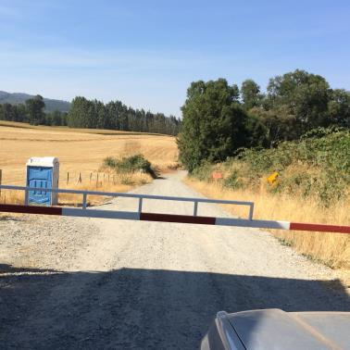 |  |  | 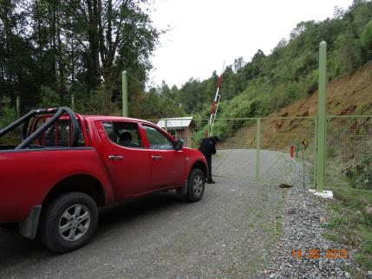
Fotografía 1. | Fecha: 26-02-2015 |  | Fotografía 2. | Fecha : 29-05-2015
Coordenadas DATUM WGS84 HUSO 18 | Coordenada Norte:  5.598.013 | Coordenada Este:  705.522 | Coordenadas DATUM WGS84 HUSO 18 | Coordenada Norte:  5.596.057 | Coordenada Este:  705.633
Descripción medio de prueba: acceso controlado ribera norte, se aprecia en buen estado el camino de acceso y señaléticas. |  |  | Descripción medio de prueba: Acceso controlado ribera sur.

MEDIDA DE COMPENSACIÓN LOS LAGOS/RIÑIHUE

Número de hecho constatado: 2 | Estación N°: 7, 8
Documentación solicitada y entregada:
Solicitada en Acta N°1:
- Certificados de recepción del Centro de Información Turística por la Municipalidad de Los Lagos.
- Informe Explicativo al Acta de Inspección Ambiental de fecha 26 de febrero 2015 al Proyecto “Central Hidroeléctrica San Pedro”

Mediante Carta Colbún S.A. GMA N° 009/2015, de fecha 11 de marzo de 2015, recibida con fecha 13 de marzo de 2015, adjunta CD con los registros requeridos en el Acta (Anexo 8).

Exigencia (s):
Considerando 7.3 RCA N°118/08
Comuna de Los Lagos:
Medidas relativas a los efectos sobre el valor paisajístico y Turístico, establecidos en el literal e) del artículo 11 de la ley 19.300.
Medidas Propuestas en la etapa de Evaluación:
- Adquisición del terreno y a la habilitación de su equipamiento e infraestructura para constituir un balneario en el Lago Riñihue.
- Adquisición del terreno para un Terminal de Buses en la ciudad de Los Lagos y a establecer los términos de un proyecto conjunto con el municipio para materializar la obra.
Ambas medidas por un valor equivalente a UF 37.491,35.- (treinta y siete mil cuatrocientos noventa y un coma treinta y cinco UF.)
En conjunto con lo anterior, COREMA ha establecido que las medidas adecuadas para hacerse cargo de estos efectos deben incluir:
1. Implementación de un Fondo de Desarrollo Turístico, ascendente a un monto de $6.000.000 (seis millones de pesos) mensuales por tres años, a partir del inicio de la ejecución del proyecto.
2. Implementación de un Centro de Información y Comercialización Turística, equivalente a un monto de 110.000.000 (ciento diez millones de pesos).
3· Construcción de un Puente sobre el río Collilelfu, en lugar a definir por las autoridades competentes, el que debe encontrarse en funciones al momento de iniciar la etapa de operación de la Central. Esta última medida, se encuentra directamente relacionada con efectos que se producirán en la localidad de Los Lagos, a partir de la mayor afluencia de población a partir de la ejecución del proyecto.
Responsable de implementar las medidas, Colbún S.A. Los plazos, indicadores de cumplimiento y forma y frecuencia de informe a la autoridad, deberán ser concordados con ésta oportunamente, afín de asegurar su implementación.
Comuna de Panguipulli.
Medidas Propuestas en la etapa de Evaluación:
1. Habilitación y equipamiento de playas, equivalente a un monto de $295.000.000.- (doscientos noventa y cinco millones de pesos)
2. Implementación de uno o más centros de información turística equivalente a un monto de $110.000.000.- (ciento diez millones de pesos)
En conjunto con lo anterior, COREMA ha establecido que las medidas adecuadas para hacerse cargo de estos efectos deben incluir:
1. Implementación de un Fondo de Desarrollo Turístico, ascendente a un monto de $6.000.000.- (seis millones) mensuales por tres años, a partir del inicio de la ejecución del proyecto.
2. Diseño a nivel de ingeniería de detalle de la costanera desde el sector de playa de Panguipulli, hasta calle Roble Huacho.
Ambas medidas reemplazan las medidas asociadas a la implementación de un fondo de iniciativas de fomento productivo y la habilitación de una costanera, propuestos inicialmente por la l. Municipalidad de Panguipulli.
Responsable de implementar las medidas, Colbún S.A. Los plazos, indicadores de cumplimiento y, forma y frecuencia de informe a la autoridad, deberán ser concordados con ésta oportunamente, afín de asegurar su implementación.
Considerando 8 RCA N°118/08
Que en base a lo señalado en el EIA y sus Adendas, y a los documentos que constan en el expediente de evaluación del proyecto, el Plan de Seguimiento Ambiental del proyecto es el siguiente:
[…] Adquisición del terreno y a la habilitación de equipamiento e infraestructura para constituir un balneario en el Lago Riñihue.
[…] Adquisición de terreno para un terminal de Buses y a establecer los términos de un proyecto conjunto con el municipio para materializar la obra.
[…] Creación y financiamiento de una persona jurídica sin fines de lucro, cuya función principal será la promoción de la actividad turística.
[…] Elaboración de un Plan Maestro de Turismo para Panguipulli
[…] Habilitación y equipamiento de playas.
[…] Implementación de uno o más centros de información turística.
[…] Habilitación un Centro de Divulgación, donde los visitantes podrán informarse sobre el Río San Pedro, sobre la Central, sobre el Turismo y los servicios locales.
Considerando 11.11 RCA N°118/08
En relación con el cumplimiento de las medidas de compensación sobre el valor paisajístico y turístico, el titular deberá realizar un trabajo coordinado con las asociaciones de turismo de las comunas de Panguipulli y Los Lagos.
Considerando 11.12 RCA N°118/08
En relación con las obras comprometidas en el contexto de las medidas de compensación sobre el valor paisajístico y turístico el titular deberá hacer entrega, de informes de avance y cartas certificadas de inicio y término de las obras comprometidas a la Dirección Regional del Servicio Nacional de Turismo, Región de Los Ríos.
Considerando 11.10.2 RCA N°118/08
En lo que dice relación a las medidas aplicables en el territorio de la comuna de Los Lagos:
[…]Construcción de un puente sobre el río Collilelfu, en un lugar a definir por la autoridad competente/ el que debe encontrarse en funciones al momento de iniciar
la etapa de operación de la Central (énfasis agregado). Esta última medida, se encuentra directamente relacionada con efectos que se producirán en la localidad de Los Lagos, a partir de la mayor afluencia de población a partir de la ejecución del proyecto.

Hecho (s):
- Durante las actividades de inspección, se constató construcción de centro de Información Turística y Terminal de Buses de la ciudad de Los Lagos, ambas instalaciones operativas.
- Se constató la medida compensatoria de habilitación de balneario y sector de camping Lago Riñihue. Dichas instalaciones se encuentran operativas con administración por parte de la Junta de Vecinos de Riñihue.
- En el balneario mencionado anteriormente se constató baños y camarines públicos habilitados, con sistema propio de alcantarillado, el cual consiste en fosas, cloración y decloración y disposición final de líquidos mediante drenes.

Puente Collilelfu.

En relación a la Construcción del Puente Collilelfu el titular mediante Informe explicativo al acta de Inspección Ambiental de la SMA (Anexo 8) informa:

“Durante el año 2011, después de una serie de reuniones con representantes de la SEREMI del MINVU Regional y de la Municipalidad de Los Lagos, se acordó la ubicación y el diseño del perfil del puente sobre el río Collilelfu. Mediante carta del 06 de mayo de 2011, Colbún solicitó a la SEREMI del MINVU Regional la aprobación del emplazamiento y perfil del puente antes mencionados. Dicha autoridad se pronunció favorablemente respecto de ambos aspectos mediante Ord. N°587 del 28 de junio de 2011.
- Posteriormente, mediante carta del 12 de agosto de 2011, Colbún solicitó a la SEREMI del MINVU Regional la aprobación del diseño definitivo del puente sobre el río Collilelfu, adjuntando planos y estudios de ingeniería en formato digital. Con fecha 04 de septiembre de 2012 se recibe Ord N° 691 de la SEREMI del MINVU Regional que formula observaciones al diseño del puente. Mediante carta CHSP N°13/2012, del 17 de octubre de 2012, Colbún envía los planos con las correcciones solicitadas.
- Adicionalmente, mediante carta GDG N°189/11 de fecha 05 de septiembre de 2011, Colbún envió al Director Regional del SEA de Los Ríos los antecedentes de diseño del perfil del Puente Collilelfu y las Actas de reuniones de trabajo con la I. Municipalidad de Los Lagos y la Seremi de MINVU Región de los Ríos.
- Todas las comunicaciones y documentos antes señalados se adjuntan en Anexo 5. (dentro de anexo 8 de este informe de fiscalización)
- En la actualidad Colbún está a la espera de las acciones establecidas en el Acta del 02 de septiembre de 2011 (adjunta en la carta GDG N°189/11 de Colbún) que deben ser efectuadas por la SEREMI del MINVU Regional (aprobación del diseño definitivo), MOP Regional (aprobación sectorial del puente), SERVIU Regional (diseño de accesos) e Ilustre Municipalidad de Los Lagos (liberación y entrega de terrenos) que hagan posible el inicio de la construcción del puente sobre el río Collilelfu.
- Por otro lado se debe tomar en consideración para la ejecución de esta medida de compensación - construcción del puente – que el Consejo de Monumentos Nacionales, ha colocado bajo la categoría de Monumento Histórico la zona del antiguo puente ferroviario (D.S. N°33/2013 del MINEDUC).”

- En conclusión, las obras del puente Collilelfu no han sido iniciadas. Por su parte el proyecto de la Central Hidroeléctrica San Pedro no ha iniciado su etapa de operación ni ha terminado su etapa de construcción debido al carácter de paralización de las obras.

Resultado (s) examen de Información:

- Del examen de información de la documentación señalada en la exigencia, es posible indicar que el titular adjunta acta de recepción definitiva de inmueble “Centro de información Turística” de la I. Municipalidad de Los Lagos (Anexo 8).

Registros
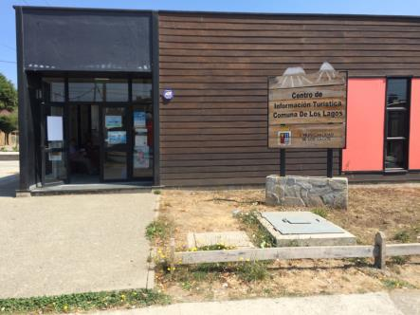 |  |  | 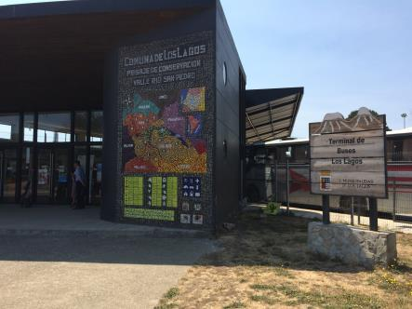
Fotografía 3. | Fecha: 26-02-2015 |  | Fotografía 4. | Fecha : 26-02-2015
Coordenadas: - | Coordenada Norte:  - | Coordenada Este:  - | Coordenadas DATUM WGS84 HUSO 18 | Coordenada Norte:  5.585.265 | Coordenada Este:  687.359
Descripción medio de prueba: Centro de Información Turística habilitado y con atención a público. |  |  | Descripción medio de prueba: Terminal de buses de Los Lagos terminado y operativo.

Registros
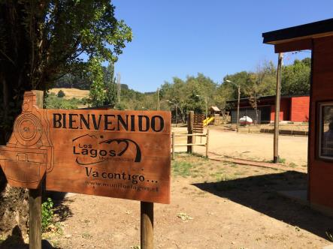 |  |  | 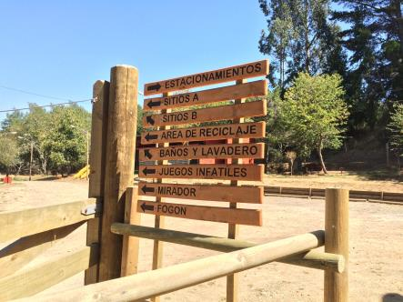
Fotografía 5. | Fecha: 26-02-2015 |  | Fotografía 6. |  | Fecha: 26-02-2015
Coordenadas DATUM WGS84 HUSO 18 | Coordenada Norte:  5.588.861 | Coordenada Este:  718.849 | Coordenadas DATUM WGS84 HUSO 18 | Coordenada Norte: 5.588.861 |  | Coordenada Este:  718.849
Descripción medio de prueba: Entrada Balneario Lago Puyehue |  |  | Descripción medio de prueba: Señalética informativa de los servicios instalados y operativos del Balneario Lago Puyehue.

AFECTACIÓN A LA FLORA Y VEGETACIÓN

Número de hecho constatado: 3 | Estación N°: 1
Documentación solicitada y entregada:
Solicitada en Acta N°1:
- Plan de Manejo Forestal autorizados por CONAF periodo 2014-2015
- Antecedentes que demuestren la implementación de la medida “Plan de acción para la conservación del rio San Pedro” medida de mitigación del impacto ambiental “perdida de cobertura de bosque nativo por obras de construcción”
- Registro de prendimiento de las zonas de reforestación comprometidas.
Mediante Carta Colbún S.A. GMA N°009/2015 de fecha 11 de marzo de 2015, recibida con fecha 13 de marzo 2015, adjunta CD con los registros requeridos en el Acta (Anexo 8).
Exigencia (s):
Considerando 4.2.2 letra k RCA N°118/08
La compensación de la corta y despeje de vegetación en toda la zona intervenida por el proyecto, se considera en el Plan de Manejo Forestal correspondiente.
Considerando 5.4.4 RCA N°118/08
Concretamente, el titular cumple con presentar los antecedentes relativos al Permiso Ambiental Sectorial 102 del D.S.95/o1 MINSEGPRES, permiso para corta o explotación de bosque nativo, en cualquier tipo de terrenos, o plantaciones ubicadas en terrenos de aptitud preferentemente forestal, a que se refiere el artículo 21 del Decreto Ley N° 701, de 1974, sobre Fomento Forestal, expresando la Dirección Regional de la Corporación Nacional Forestal, mediante Ord. N°002 de fecha 4 de septiembre de 2008, que el proyecto cumple la normativa, al presentar el Plan de Manejo de Obras Civiles para el aludido Permiso Ambiental Sectorial en lo relativo a recuperar una superficie de bosque al menos igual a la superficie cortada.
A mayor abundamiento, deberán realizarse monitoreos a las reforestaciones a objeto verificar se cumplan las densidades comprometidas en el Plan de Manejo, dado que esta obligación se dará por cumplida hasta que se encuentre establecida la plantación, de acuerdo al Art. 10, letra k) del Reglamento General D. S. 193 de 1998 del Ministerio de Agricultura, es decir cuando las plantas tengan una altura mínima de 2 metros y se encuentre homogéneamente distribuidas.
Considerando 10 RCA N°118/08
Artículo 102 del RSEIA: Permiso para corta o explotación de bosque nativo, en cualquier tipo de terrenos, o plantaciones ubicadas en terrenos de aptitud preferentemente forestal, a que se refiere el artículo 21 del Decreto Ley N° 701, de 1974, sobre Fomento Forestal.
La Dirección Regional de la Corporación Nacional Forestal, mediante Ord. N°073 de fecha 28 de abril de 2oo8 y Ord. N°oo2 de fecha 4 de septiembre de 2008, ha señalado que el proyecto cumple la normativa, al presentar el Plan de Manejo de Obras Civiles en lo relativo a recuperar una superficie de bosque al menos igual a la superficie cortada, en los sectores de caminos, inundación y obras civiles.
Hecho (s):
- Durante las actividades de inspección, se constató que obras asociadas a la construcción de la Central Hidroeléctrica San Pedro, se encuentran paralizadas , así como también obras relacionadas a cortes de vegetación.

Resultado (s) examen de Información:

- Del examen de información de la documentación señalada en la exigencia, es posible indicar que el titular adjunta balance forestal, en el cual debido a la paralización de obras de la Central Hidroeléctrica San Pedro, no ha realizado cortas de ningún tipo.
- Se realizó reforestación en 0,4 hectáreas en el predio Riñihue, además de 2,4 hectáreas en el predio El Maitén Antigua Hijuela C Fundo Pucono, correspondiente al Plan de Manejo de Obras Civiles Resolución N°10018546/V-15377, del 04 de diciembre de 2012; Resolución N° 10018535/V-15262 de fecha 12 de noviembre de 2012 y resolución N° 10018536/V-15363 de fecha 12 de noviembre de 2012.
- La reforestación en el predio El Maitén Antigua Hijuela C Fundo Pucono corresponde a un cambio de lugar, debido a que este último presenta mejores condiciones de sitio, lo que permitirá asegurar el establecimiento y desarrollo futuro de la plantación. Este cambio es parte de los documentos ingresados como consulta de pertinencia al SEA, el cual responde mediante carta N° 120 de fecha 27 de octubre de 2014 que no requiere ingresar al SEIA (Anexo 4).
- En relación al registro de prendimiento de las zonas de reforestación comprometidas, el titular adjunta ““Informe Balance Forestal” el cual entrega el registro de prendimiento solicitado.
- El porcentaje de sobrevivencia de diez de los diecisiete rodales comprometidos en la reforestación, es mayor o igual al 75%, los restantes siete rodales están bajo ese porcentaje por lo que es necesario de acuerdo a los resultados y conclusiones, realizar replantes y actividades de mantención.

Registros
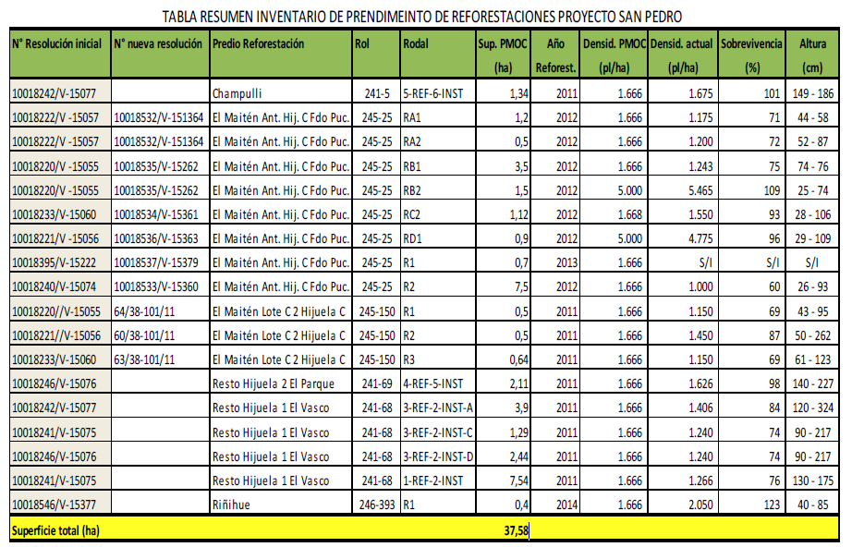
Tabla 1 | Fecha:
Descripción de medio de prueba: Inventario de prendimiento para conocer el estado de crecimiento, sanidad y calidad de las reforestaciones realizadas. Fuente: Carta Colbún S.A. GMA N°009/2015 de fecha 11 de marzo de 2015

SISTEMA DE TRATAMEINTO DE AGUAS SERVIDAS

Número de hecho constatado: 4 | Estación N°: 1
Documentación solicitada y entregada:
- Último registro de retiro de bins efectuado.

Durante la inspección se obtienen copias de últimos retiros de bins efectuado, N° 570 de fecha 10 de febrero de 2015 y N° 1794 de fecha 19 de febrero de 2015 (Anexo 6).
Exigencia (s):
Considerando 4.3 RCA N°118/08
Tratamiento de aguas servidas.
Durante la etapa de construcción se instalarán Plantas de tratamiento de aguas servidas modulares de acuerdo al aumento de población de construcción y se irán retirando en la medida que los requerimientos de personal disminuyan.
Este tipo de planta de tratamiento corresponde a las usualmente empleadas y comercializadas en el país, ( Aguasin, Ecoliq, Ecojet, etc.), que garantizan la obtención de un efluente de acuerdo al D.S. 90/00 del MINSEGPRES.

Hecho (s):
- Durante las actividades de inspección, se constató en ribera norte, el funcionamiento del sistema de tratamiento compacto de aguas servidas, que actualmente atiende a 24 personas de acuerdo a lo informado por el Sr. Emilio Zambrano, Jefe de Medio Ambiente. Cabe mencionar que estas 24 personas se dividen en personal de casino, aseo, portería, unidades técnicas de mantención.
- Se constató que las aguas tratadas son derivadas al rio San Pedro y además se mantiene operativo el sistema de almacenamiento en bins como alternativa de disposición final y posterior retiro, en caso de detectarse anomalía en algún parámetro de control.
- Se constató que el último retiro de bins registrado corresponde al día 10 de febrero de 2015 por medio de empresa Servicios Limpieza Fosas (Gonzalo Guardia). Se obtiene copia de registro (Anexo 6).

Registros
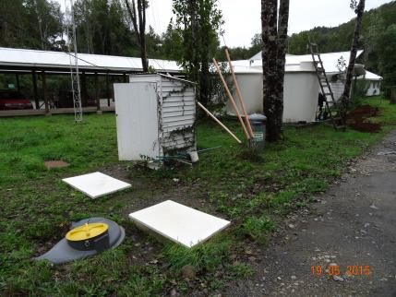 |  |  | 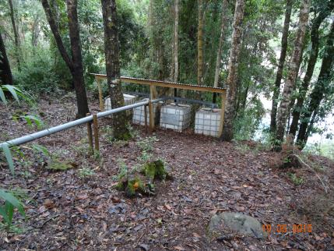
Fotografía 7. | Fecha: 29-05-2015 |  | Fotografía 8. |  | Fecha: 29-05-2015
Coordenadas DATUM WGS84 HUSO 18 | Coordenada Norte:  5.596.175 | Coordenada Este:  707.028 | Coordenadas DATUM WGS84 HUSO 18 | Coordenada Norte: 5.596.175 |  | Coordenada Este:  707.028
Descripción medio de prueba: En la fotografía se observa planta de tratamiento y dependencias. |  |  | Descripción medio de prueba: Se observa ducto de evacuación de aguas servidas, conectados a bins de recepción en el caso de contingencias.

CALIDAD DEL AGUA

Número de hecho constatado: 5 | Estación N°: 1
Documentación solicitada y entregada:
Exigencia (s):
Considerando 5.9.16 RCA N°118/08
Según lo analizado por esta Comisión, el proyecto no contempla modificar la calidad del agua del río San Pedro, lo cual se verificará mediante el plan de monitoreo previsto.
Considerando 8 RCA N°118/08
Que en base a lo señalado en el EIA y sus Adendas, y a los documentos que constan en el expediente de evaluación del proyecto, el Plan de Seguimiento Ambiental del proyecto es el siguiente:

Sistema fluvial
Descripción | Impacto Potencial en | Etapa de proyecto y ubicación puntos de control | Parámetros y niveles/limites | Duración y frecuencia | Método y prendimiento | Plazo/Frecuencia de informes | Informes A
Parámetros físico-químicos y microbiológicos | Cambios en la calidad del agua del rio San Pedro | Durante la fase de construcción y operación en el tramo comprendido entre la estación de desagüe del Lago Riñihue y la confluencia del rio San Pedro con el río Quinchilca y río Calle Calle; en las mismas estaciones que se estudiaron en la línea base.  Las estaciones del embalse deberán ser monitoreadas en tres niveles de profundidad (superficie, media y fondo).  Debe agregarse una estación en el área del lago Riñihue y sensores continuos de temperatura y oxígeno en tramo entre presa y restitución de aguas. | Los resultados obtenidos en la línea de base y la guía CONAMA para el establecimiento de las Normas Secundarias de Calidad Ambiental para Aguas Superficiales Continentales y Marinas (NAS)  Indicador de alerta  Supere los rangos obtenidos en la línea base y cambio de Clase de calidad del agua en los parámetros NAS.  Supere los umbrales establecidos para temperatura y oxígeno en tramo entre presa y restitución. | A partir de la fase de construcción y durante los 5 primeros años de operación siguiendo un frecuencia estacional (Enero-abril-julio-octubre)  En el caso de los sensores entre presa y restitución será continuo y permanente. | Los métodos de análisis deberán ser los mismos utilizados en la línea base, que le corresponden a los indicados en la guía CONAMA para el establecimiento de las NAS (TABLA 8.10) | 2 meses después de cada monitoreo.  En el caso de sensores entre presa y restitución será verificada en la central en forma continua y permanente. | COREMA.

Hecho (s):
- Durante las actividades de inspección, se solicitó a la Dirección General de Aguas mediante ORD. N° 142 de fecha 4 de marzo de 2015, realizar examen de información a monitoreos de calidad de agua para el río San Pedro. El resultado de dicho análisis, presentado mediante ORD N° 306, de fecha 25 de marzo de 2015, es el siguiente:

- Resisados los Ítems correspondientes del informe de auditoría N°48 de junio 2014, de acuerdo a las competencia de la Dirección General de Aguas, se puede observar que en términos generales, se cumplen las condiciones y compromisos establecidos en la Resolución de Calificación Ambiental N°118 de 2008 y 58 de 2009, considerando que los frentes de trabajo se encuentran inactivos y las condiciones son las mismas que en los informes y visitas anteriores, con excepción de las faenas de desarme de las instalaciones ubicadas en la ribera Sur tales como, bodega de combustible, sistema de agua potable y Planta de Tratamiento de Aguas Servidas, módulo de casino, oficinas y bodegas generales.
Siguen vigentes las observaciones realizadas por Oficio DGA N°s 641 de fecha 25 de julio de 2014, respecto al seguimiento del punto 11.5 de la RCA, monitoreo del eje hidráulico del cauce y Pto 11.6 de la RCA modificación del cauce aguas debajo de la presa.

- Respecto al programa de seguimiento ambiental de la calidad de las aguas, muestreos N°s 23,24 y 25 correspondientes a las visitas de abril, julio y octubre de año 2014 se informa que permiten constatar que la mayoría de los parámetros obtenidos en las campañas están dentro del rango de variación normal, aun cuando existen mínimas fluctuaciones de carácter temporal y espacial, respecto a los reportados en la Línea Base Ambiental, ello considerando que las obras se encuentran paralizadas.

- Sin embargo, es necesario hacer presente que los informes tienen pequeñas inconsistencias que deben ser subsanadas en los próximos informes. Por ejemplo en el informe N°23, se señala en el texto que el pH en las cercanías del área de construcción del proyecto es un valor 6.2 en estación E2 y en el gráfico el valor corresponde a la estación E3.

En relación con los monitoreos realizados para detectar la presencia de hidrocarburos, el titular indica por una parte que el límite de detección con la nueva metodología empleada es de 5 mg/l y por otra indica que el límite de detección es de 10 mg/l, situación que se debe aclarar en los siguientes informes.

Por otra parte, aunque la Norma Chile “NCH 2313/7 Of. 1997” es una norma oficializada, se debe hacer presente que el límite de detección empleado para hidrocarburos es muy alto en comparación con lo establecido en la Línea Base y es alto también en términos de su valor per se para realizar el seguimiento de esta variable, por lo cual el titular debe adoptar las medidas tendientes a mejorar ostensiblemente el límite de detección en los próximos monitoreos. Siendo considerado un parámetro relevante cuando se reinicie la construcción de las obras de la Central Hidroeléctrica.

En relación a observaciones de la DGA, se debe tener presente que el oficio N° 641 de fecha 25 de julio de 2014, indica que:
“Respecto al Pto 11.5 de la RCA, Monitoreo del eje hidráulico del cauce, (desde 1.5 Km aguas debajo de la estación fluviométrica Río San Pedro en desagüe Lago Riñihue) que considera un año de monitoreo previo a la operación de la Central y un año posterior. Se solicita incluir en próximo informe el documento de aprobación del programa y hacer seguimiento del este compromiso.”
“Respecto a Pto 11.6 de la RCA, modificación de cauce aguas debajo de la presa. Al respecto, se solicita a la empresa auditora hacer un seguimiento de este compromiso, considerando que el proyecto de modificación de cauce deberá ser presentado con tiempo suficiente para su aprobación previa, por parte de la Dirección General de Aguas ya que debe estar completamente operativo al inicio de la etapa de operación.”

- Debido a que el proyecto no ha realizado obras que influyan directamente en la calidad de las agua, la Dirección General de Aguas sobre la base de los monitoreos indica que se cumple con las medidas establecidas y no existe alteración en los parámetros de calidad del agua.

ESTADO DE LAS OBRAS DEL PROYECTO

Número de hecho constatado: 6 | Estación N°: 1, 3, 4, 5
Documentación solicitada y entregada:
Exigencia (s):
Considerando 1, 2 y 3 RCA N°118/08
- Que la Comisión Regional del Medio Ambiente de la Región de Los Ríos debe velar por el cumplimiento de los requisitos ambientales aplicables al proyecto "Central Hidroeléctrica San Pedro" cuyo titular es Colbún S.A.
- Que el derecho del titular a emprender actividades, está sujeto al cumplimiento estricto de las normas jurídicas vigentes referidas a la protección del medio ambiente y a las condiciones bajo las cuales se satisfacen los requisitos aplicables a los permisos ambientales sectoriales que deben otorgar los órganos de la administración del Estado
- Que debe tenerse presente que el derecho a desarrollar actividades económicas, en conformidad a la Ley y sujeto a las restricciones que señale la propia legislación y la Constitución, está reconocido en la Carta Fundamental de la República. Asimismo, las limitaciones a dicha garantía y al derecho de propiedad, que la propia Constitución permite, jamás podrán vulnerar dichos derechos en su esencia.

Hecho (s):
- Durante las actividades de inspección, se constató que en el sector de ribera sur del proyecto, existe ingreso controlado, a través de camino privado.
- Se constató infraestructuras asociadas a la instalación de faena (oficinas y galpones sin operación).
- Se constató a un costado del galpón, acumulación de materiales de construcción, maderas, pvc, perfiles de enfierradura y bodega de almacenamiento de residuos peligrosos (vacía).
- Durante el recorrido en dirección oriente de la ribera sur, se constató camino de acceso despejado, obra de desagüe de fondo en construcción (paralizada) y botadero para marina con cerco perimetral.
- Se constató construidos los accesos de túneles de desvío 1 y 2 con un nivel de agua acorde a la cota del río. De acuerdo a lo informado por el Sr. Zambrano, ambos túneles tienen conexión por infiltración con el río.
- Se verificó que los sectores de piscinas de decantación 1 y 2 se encuentran sin operación, ambos cercados con barreras de perfiles de fierro.
- Se constató que en el acceso al lugar de salida de los tuneles de desvío 1 y 2, que el túnel 1 presenta al menos 2 filtraciones de agua provenientes de carga acuífera del cerro, la cual se descarga al interior del túnel mediante “barbacanas”, componentes que forman parte de las características de construcción del túnel, de acuerdo a lo informado por el Sr. Zambrano.
- Durante la reunión de cierre, el Sr. Leonardo Díaz, Gerente de Proyecto CH San Pedro, informa que, sin prejuicio del estatus del proyecto, la empresa ejecuta de manera permanente trabajos de mantención en ambas riberas, con el objeto de evitar y minimizar riesgos asociados a la paralización del proyecto. Sumando a ello el Sr. Zambrano entregó registro de órdenes de compra y obras y actividades que se relacionan con arriendo de maquinarias para labores propias de mantención del proyecto San Pedro años 2011-2015.(Anexo 7).

Registros
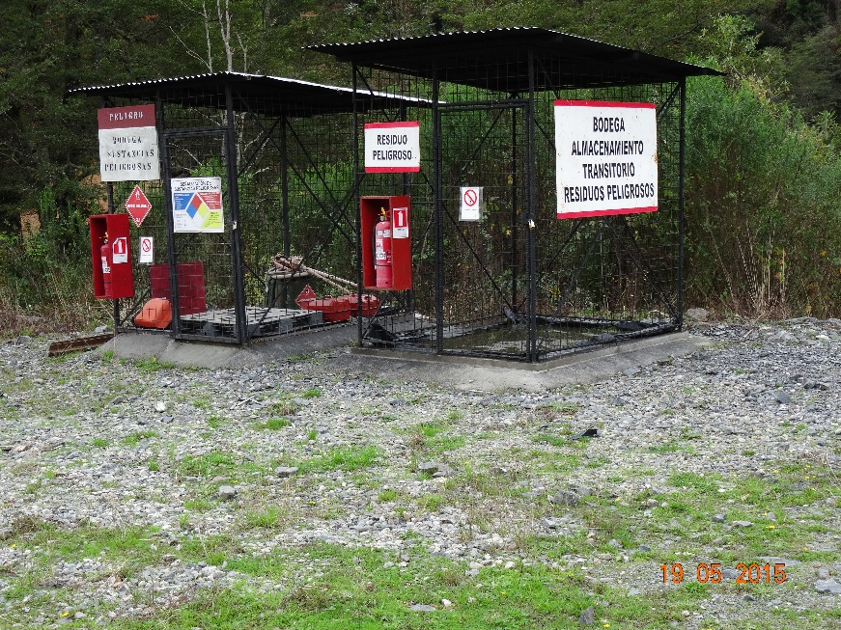 |  |  | 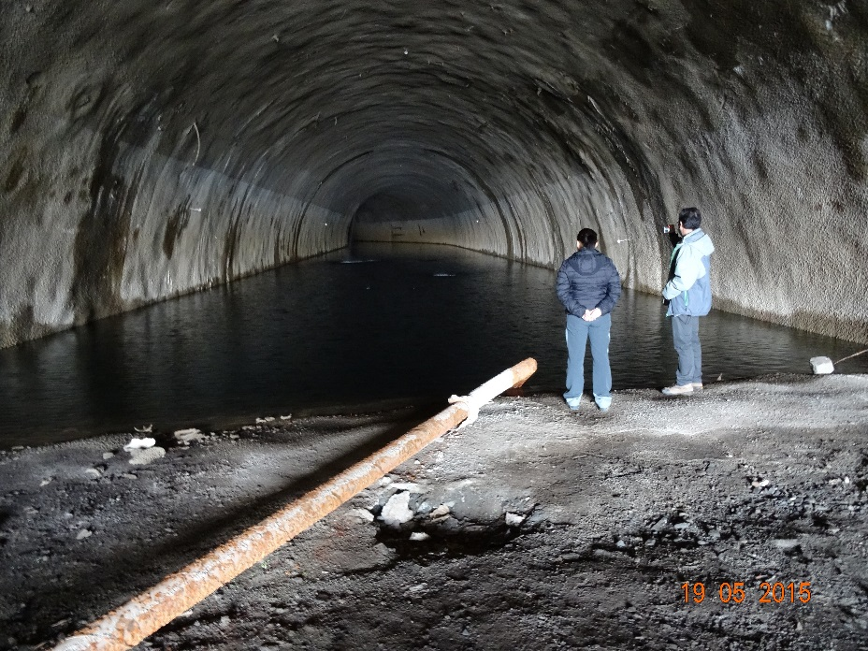
Fotografía 9. | Fecha: 29-05-2015 |  | Fotografía 10. |  | Fecha: 29-05-2015
Coordenadas DATUM WGS84 HUSO 18 | Coordenada Norte:  5.596.207 | Coordenada Este:  705.246 | Coordenadas DATUM WGS84 HUSO 18 | Coordenada Norte: 5.598.045 |  | Coordenada Este:  705.441
Descripción medio de prueba: En la fotografía se observa bodegas de residuos y sustancias peligrosas vacia, manteniendo señaléticas y sistemas de seguridad. |  |  | Descripción medio de prueba: Se observa salida de túnel de desvio. En el interior, enmarcado con circulos rojos, se aprecia lugar donde cae agua filtrada desde el techo del túnel mediante “barbacanas”

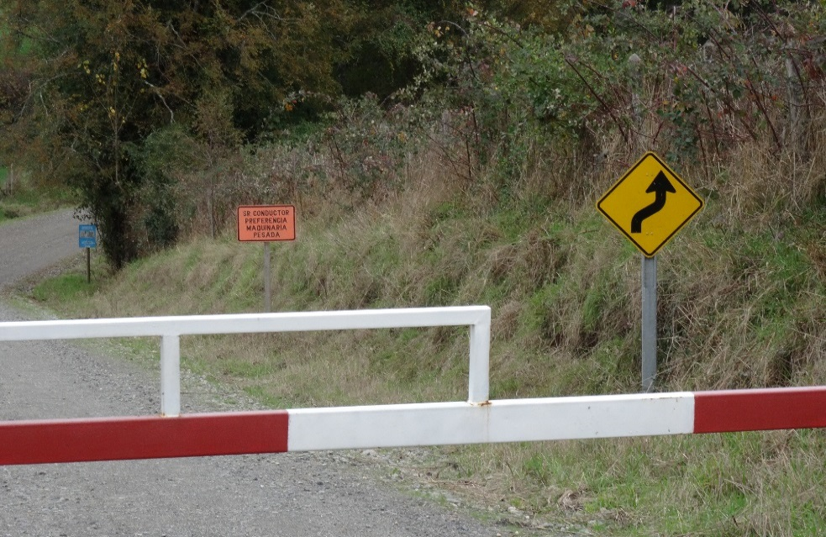 |  |  | 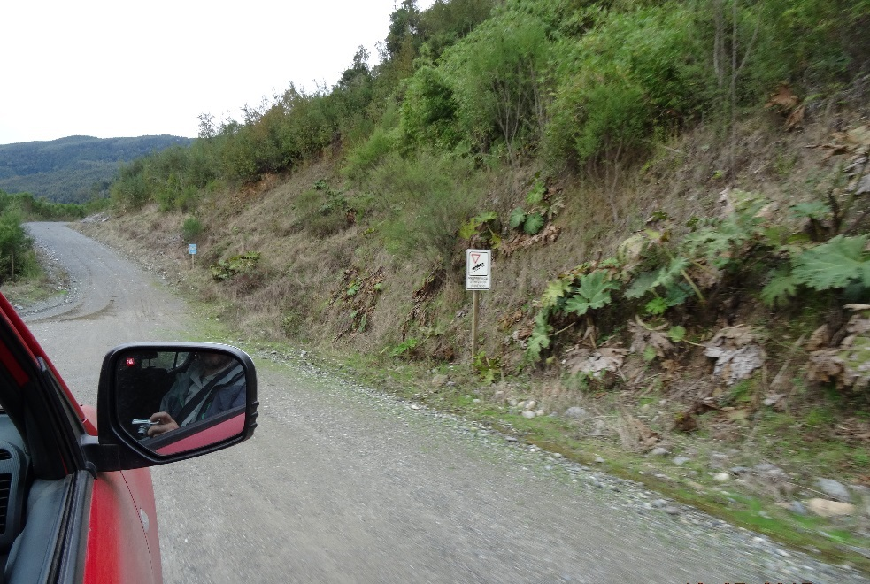
Fotografía 11. | Fecha: 29-05-2015 |  | Fotografía 12. |  | Fecha: 29-05-2015
Coordenadas DATUM WGS84 HUSO 18 | Coordenada Norte:  5.598.011 | Coordenada Este:  705.531 | Coordenadas DATUM WGS84 HUSO 18 | Coordenada Norte: 5.595.817 |  | Coordenada Este:  707.114
Descripción medio de prueba: En la fotografía se observa señalética en el camino interno de acceso a las instalaciones de la central ribera norte. |  |  | Descripción medio de prueba: Se observa señalética de precaución y control en ribera sur.

CONCLUSIONES.

En consideración a las inspecciones ambientales realizadas durante las fechas 26 de febrero y 29 de mayo del 2015, más examen de información practicado a los seguimientos ambientales se puede constatar lo siguiente.

- Que la construcción de las principales obras de la CH San Pedro, tales como muro de presa, sala de máquinas, tubería a presión, se encuentran paralizadas, ello a raíz de los estudios geológicos a cargo de la empresa, lo que según información que se hiciera llegar mediante carta GMA N°056/2014 (Anexo 9) se completaron en abril del 2014.
Producto de esos estudios se realizaron ajustes al proyecto, lo que dio origen al EIA denominado “Adecuación Central Hidroeléctrica San Pedro” que ingreso al Sistema de Evaluación de Impacto Ambiental con fecha 17 de junio de 2015. Dicho procedimiento de evaluación terminó anticipadamente, por aplicación del artículo 15 bis de la Ley N° 19.300 sobre Bases Generales del Medio Ambiente y artículo 36 del Reglamento del Sistema de Evaluación Impacto Ambiental, lo que se materializó mediante la Resolución Exenta N°74 de fecha 11 de agosto de 2015. (anexo 10)
Pese a dicha paralización de obras, el proyecto aún mantiene personal en terreno, cuyas principales tareas son: personal de casino, aseo, guardias, y unidades técnicas de mantenciónm a cargo de actividades de mantención.

- Respecto de afectación de flora y fauna, o afectación al cuerpo de agua, en este caso el río San Pedro, el examen de información realizado indica que continúan vigentes las observaciones realizadas respecto al seguimiento del punto 11.5 y 11.6 de la RCA, monitoreo del eje hidráulico del cauce y modificación del cauce aguas debajo de la presa, respectivamente. Además la DGA informa que existen pequeñas inconsistencias que deben ser subsanadas, estas observaciones son detalladas en el literal d) de los hechos constatados de la componente Calidad de Agua del presente informe.

- Las materias denunciadas por empresarios de turismo aventura de la Región de Los Ríos, principalmente “Rio Vivo”, “Pueblito Expediciones” y “Rucapillán Rafting”, se relacionan principalmente con abandono de obras, tuneles agrietados con filtraciones, señalética en mal estado. De acuerdo a examen de información, y lo constatado en terreno con fecha 29 de mayo del 2015, las obras efectivamente se encuentran paralizadas – sin acciones concretas de construcción-, pero con personal a cargo que cumplen labores de mantención. En el hecho N° 6 del presente informe se abordan las metarias que fueron inspeccionadas tomando como base los hechos denunciados.

DOCUMENTACIÓN SOLICITADA Y ENTREGADA.

N° | N° de hecho asociado | Documento solicitado | Plazo de entrega | Fecha entrega | Observaciones
1 | 3 | Planes de Manejo Forestal autorizados por CONAF periodo 2015-2015 | 13/03/2015 | 13/03/2015 | Plazo ampliado
2 | 3 | Antecedentes que demuestren la implementación de la medida “Plan de acción para la conservación del río San Pedro” medida de mitigación del impacto ambiental “perdida de cobertura de bosque nativo por obras de construcción” | 13/03/2015 | 13/03/2015 | Plazo ampliado
3 | 3 | Registro de prendimiento de las zonas de reforestación comprometidas | 13/03/2015 | 13/03/2015 | Plazo ampliado
4 | 2 | Certificados de recepción del Centro de Información Turística por la Municipalidad de Los Lagos | 13/03/2015 | 13/03/2015 | Plazo ampliado
5 | 1 | Se solicita información sobre tráfico de vehículos al interior del acceso ribera norte, en relación principalmente al flujo de camiones, identificando tipo de material transportado y funciones. | 13/03/2015 | 13/03/2015 | Plazo ampliado
6 | 1 | Registros que comprueben la implementación de medidas de mitigación de emisión de material particulado y gases de combustión, entre ellas la humectación de caminos y otras medidas. | 13/03/2015 | 13/03/2015 | Plazo ampliado

ANEXOS.

N° Anexo | Nombre Anexo
1 | GDC N°200/2010 Colbún a SEA. Informa paralización de obras
2 | Acta de Inspección N°1
3 | Acta de Inspección N°2
4 | Pertinencias
5 | Recurso administrativo
6 | Registro retiro de bins
7 | Orden de compra y actividades realizadas 2011-2015
8 | Carta respuesta colbun a solicitudes acta de inspección
9 | Carta GMA 56/2014 de fecha 13 de mayo de 2014
10 | Resolución Exenta N° 74 de 11 agosto 2015 termino anticipado

